ROMANTIC
881525-3700р Наполнитель синтепон. Капюшон вязанный входит в комплект.  Размеры:46-56.  молоко  св.серый  т.синий  горчица  зеленый | 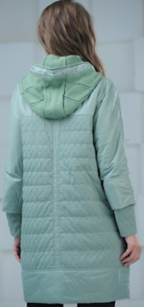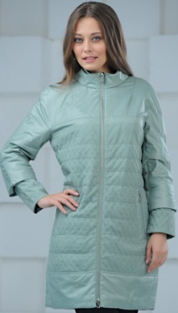
881526-6100р Наполнитель изософт, мех кролик съемный; капюшон отстёгивается, получается воротник шанель.  Размеры 46-56  т.синий  вишня  шоколад  изумруд  фисташка | 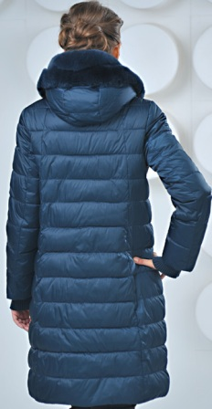
881528-4200р Наполнитель изософт, капюшон съёмный.  Размеры 48-60  синий  серо-зеленый  горчица  зеленый | 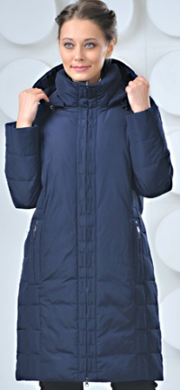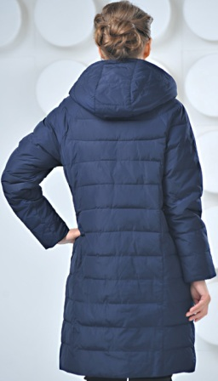
881531-6700р Наполнитель тинсулейт, мех кролик съёмный; капюшон отстёгивается.  Размеры 44-54  молоко  серо-зеленый  красный  фиолет | 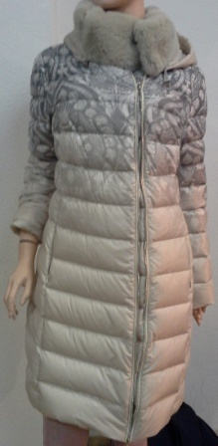
881612-5900р Наполнитель изософт, мех крольк съёмный; капюшон отстёгивается.
Размеры 44-54
т.синий
серо-зеленый
8-95118-8600р Наполнитель тинсулейт, мех кролик съёмный.  Размеры 48-58  синий  шоколад  зеленый  т.бежевый | 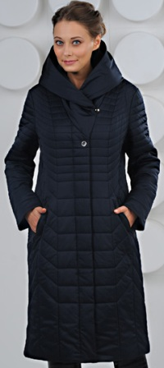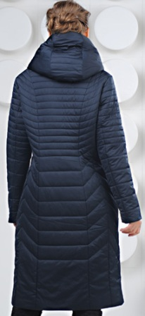
71585-5900р Три в одном, жилетка пуховая, куртка наполнитель синтепон, капюшон съёмный.  Размеры 44-52  вишня  синий  леопард  хаки | 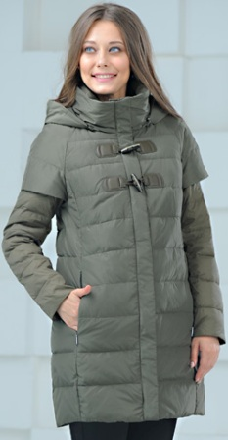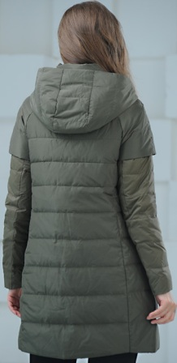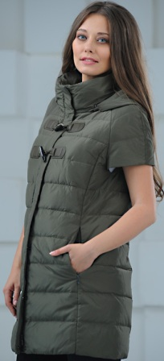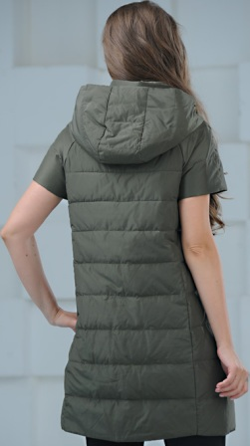
71588-4600р Размеры 44-54 Наполнитель изософт, капюшон съёмный.  серо-зеленый  серый  синий | 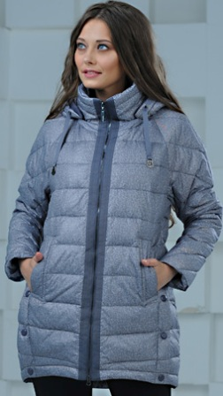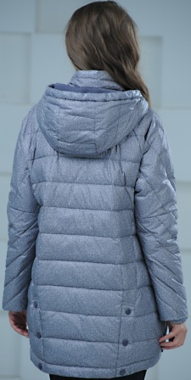
71690-5300р Размеры 44-54. Наполнитель изософт, мех кролик съёмный, капюшон отстёгивается.  цепи  леопард  мех серый  мех синий | 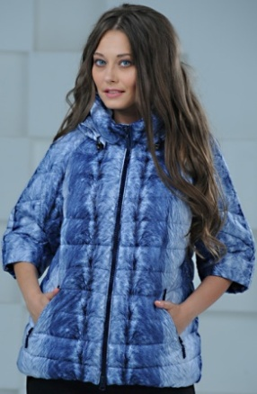
7-9515 4100р. Наполнитель синтепон, капюшон съёмный.  Размеры 46-56  синий  зеленый | 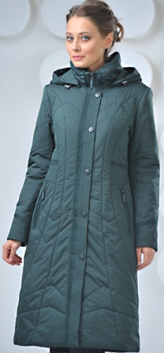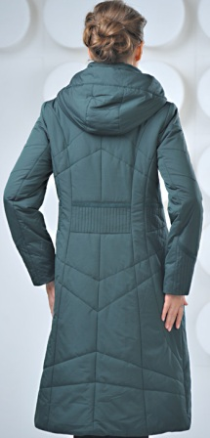
7-9598-3800р Размеры 46-56. Наполнитель синтепон, капюшон съёмный.  горчица  бирюза  синий  серый | 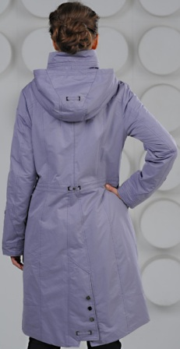
6560-3800р Размеры 48-60. Наполнитель синтепон, двухсторонняя, капюшон съёмный.  роза  питон зеленый | 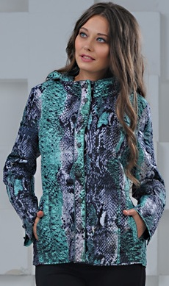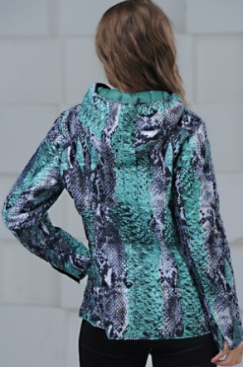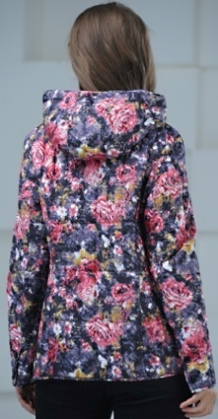
6558-6100р Размеры 44-54. Три в одном, куртка пуховая, мех енот отстёгивается, верхняя куртка ветровка.
синий
зеленый
горчица
6-95111-4900р Наполнитель изософт. Размеры 44-52
синий
горчица
зеленый
15703-5100р Размеры 44-54. Наполнитель пух, двухсторонняя, рукава-довязы входят в комплект, капюшон отстёгиваются.  серый  баклажан  леопард | 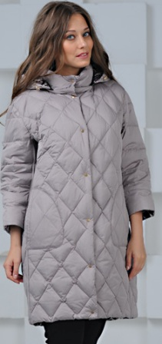
15705-4900р Размеры 48-58/ 60-64. Наполнитель тинсулейт, капюшон съёмный.  синий  горчица  молоко  зеленый  синий | 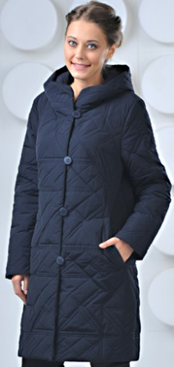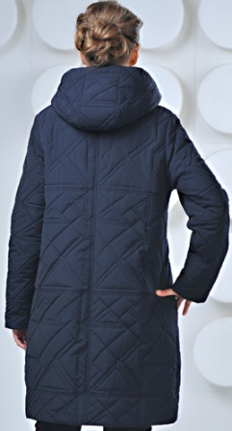
15706-6300р Размеры 44-54. Наполнитель тинсулейт, мех съёмный чернобурка, капюшон отстёгивается.  леопард чер.бел  леопард азия | 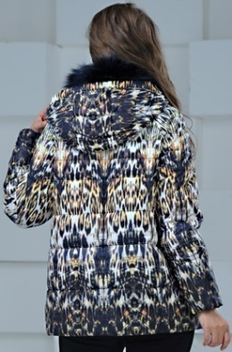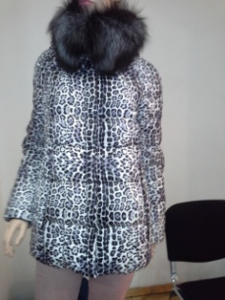
15707-5600р Размеры 48-58. Наполнитель тинсулейт, мех кролик съёмный, капюшон отстёгивается.  синий  красный  хаки | 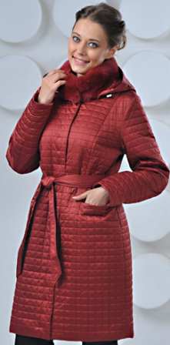
15708-4300р Размеры46-54. Наполнитель изософт, рукава входят в комплект, капюшон отстёгивается.  гаваи | 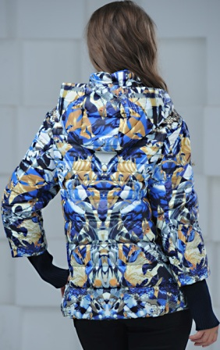
15709-6300р Размеры 50-60. Наполнитель биопух, мех кролик отстёгивается, капюшон съёмный.  синий  бирюза  шоколад | 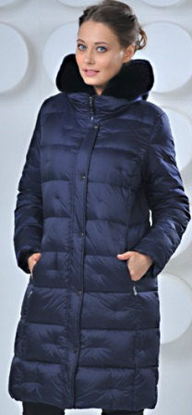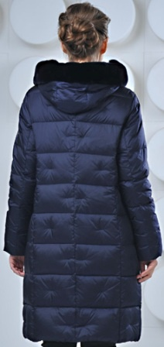
15710-5900р Размеры 46-56. Наполнитель тинсулейт, мех кролик съёмный, капюшон отстёгивается.  синий  бирюза  шоколад  красный | 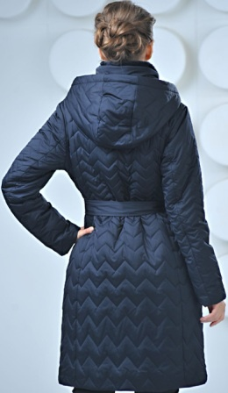
11669-4500р Размеры 48-58. Наполнитель синтепон, двухсторонняя, капюшон съёмный.  черный  синий  леоп.серый  леоп.зеленый | 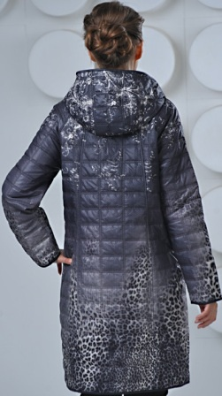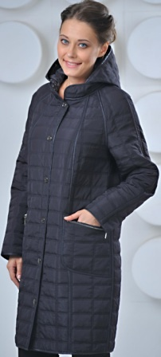
11672-4800р Размеры 44-54. Наполнитель изософт, рукава входят в комплект, капюшон съёмный.  синий  черный  фисташка | 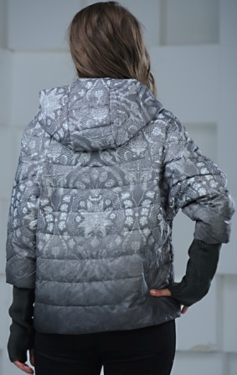
11675-4600р Размеры 46-58. Наполнитель тинсулейт, отделка норка.  леоп.серый  леоп.зелен  цветы черн.-беж  огурц. черный | 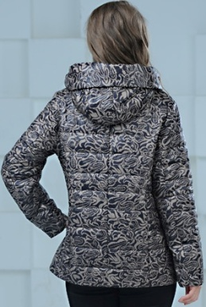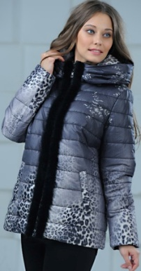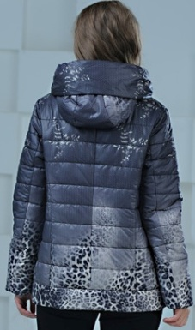
1-9591-8600р Размеры 46-58. Наполнитель тинсулейт, мех кролик съёмный, капюшон не отстёгивается.  синий  шоколад  зеленый | 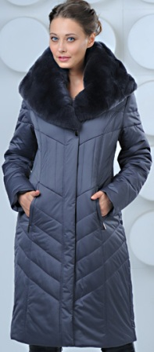
1-95108-6700р Размеры 46-54. Наполнитель пух, мех енот отстёгивается, капюшон съёмный.  синий  зеленый  кофе |  | 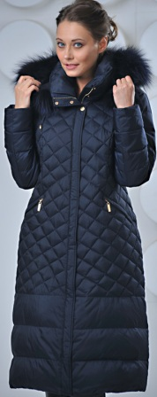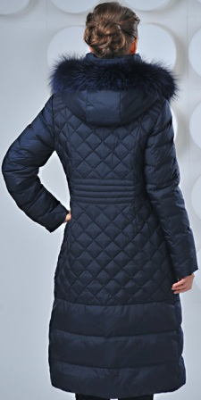
31575 Размеры 48-60. Наполнитель синтепон, капюшон съемный.  шоколад  синий |  | 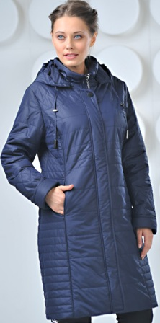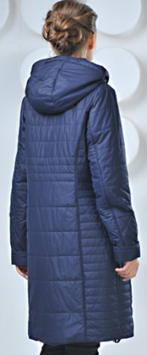
31578 Размеры 48-60. Наполнитель синтепон, капюшон съемный.  синий  фисташка |  | 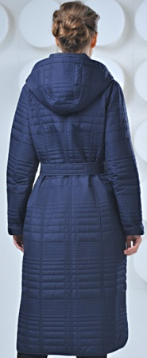
703парка-6900р Размеры 44-52. Наполнитель пух. Мех енот.  фисташка  молоко  красный  горчица |  | 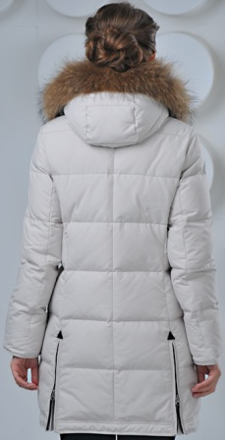
756 (115)-7500р Размеры 44-52. Наполнитель пух, мех чернобурка.
бирюза
красный
синий
молоко
5006-7500р Размеры 44-52 Наполнитель пух, мех чернобурка.  молоко  баклажан  черный  хаки |  | 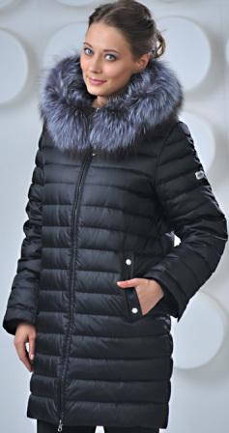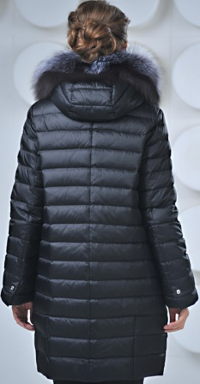
5053-4300р Размеры 46-54. Наполнитель биопух.  черно-бел. |  | 